

*Hà Nội, Ngày 1 tháng 12 năm 2023*

**System Requirement Specification**

**Homestay Management**

**Nhóm 4 - T2203E**

**Thành viên dự án:**

Đỗ Hồng Quân - Nguyễn Thái Nguyên - Lưu Quang Trường - Trần Hữu Hoàng - Văn Thế Duy

# 

# 

# **1. Tổng quan**

Dự án quản lý homestay V-Homestay được thiết kế để cung cấp một nền tảng đặt phòng linh hoạt và hiệu quả cho homestay và khách hàng. V-Homestay không chỉ tập trung vào quản lý đặt phòng mà còn chú trọng đến trải nghiệm người dùng và quá trình vận hành hậu cần của homestay.

Với chức năng đặt phòng đơn giản và thuận tiện, người dùng có thể dễ dàng chọn lựa phòng, xem thông tin chi tiết và xác nhận đặt phòng một cách nhanh chóng. Hệ thống cung cấp giải pháp quản lý thông tin khách hàng, giúp homestay tạo ra một cộng đồng trực tuyến và duyệt qua lịch sử đặt phòng của khách hàng.

Ngoài ra, V-Homestay còn quản lý các hoạt động hậu cần bao gồm trạng thái và tình trạng của phòng, quản lý dịch vụ và tiện nghi, đồng thời thu thập đánh giá và phản hồi từ khách hàng để nâng cao chất lượng phục vụ. Hệ thống được xây dựng với mục tiêu tối ưu hóa trải nghiệm người dùng, đảm bảo bảo mật thông tin và hỗ trợ quản lý homestay hiệu quả.

Với V-Homestay, chúng tôi cam kết tạo ra một nền tảng hoạt động mượt mà, linh hoạt và đáp ứng đầy đủ cho nhu cầu đặt phòng và quản lý homestay, giúp cả homestay và khách hàng tận hưởng trọn vẹn trải nghiệm homestay thoải mái và tiện lợi.

# 

# **2. Mục đích và phạm vi**

1. **Mục đích**Cải thiện trải nghiệm tìm kiếm và đặt phòng: Cung cấp một giao diện người dùng thân thiện và dễ sử dụng, giúp du khách dễ dàng tìm kiếm và đặt phòng homestay phù hợp với nhu cầu của họ.

Tối ưu hóa quản lý homestay: Tạo điều kiện cho chủ nhà có thể dễ dàng đăng ký, quản lý thông tin, cập nhật tình trạng phòng trống, và theo dõi đặt phòng thông qua một bảng điều khiển trực quan.

Tăng cường tương tác và đánh giá: Khuyến khích du khách và chủ nhà tương tác một cách tích cực thông qua hệ thống đánh giá và đề xuất, từ đó nâng cao chất lượng dịch vụ và sự tin tưởng trong cộng đồng.

Tích hợp thanh toán trực tuyến: Cung cấp một giải pháp thanh toán an toàn và linh hoạt, giúp quá trình thanh toán trở nên suôn sẻ và tiện lợi hơn cho cả du khách và chủ nhà.

Hỗ trợ đa ngôn ngữ và tiền tệ: Mở rộng khả năng tiếp cận của website đối với du khách và chủ nhà từ khắp nơi trên thế giới thông qua việc hỗ trợ đa ngôn ngữ và tiền tệ.

Qua dự án này, chúng tôi kỳ vọng sẽ tạo ra một cộng đồng homestay mạnh mẽ, nơi mà việc trao đổi và chia sẻ không chỉ dừng lại ở việc cung cấp và nhận dịch vụ lưu trú, mà còn mở rộng đến việc chia sẻ văn hóa và trải nghiệm du lịch đích thực.

#### 

## **Phạm vi công việc**

| **Trong phạm vi** | **Ngoài phạm vi** |
| --- | --- |
| Nền tảng công nghệ | Các yêu cầu vượt quá phạm vi/tính năng đã được thỏa thuận trong lệnh công việc |
| Quy trình kinh doanh và tích hợp |
| Kêu gọi hành động |
| Các yêu cầu từ Aptech |

# **3. Yêu cầu chức năng**

## **Người dùng**

##### *Tìm kiếm homestay:* Người dùng có thể tìm kiếm homestay dựa trên các tiêu chí như địa điểm, ngày đến và đi, số lượng khách, tiện ích, và mức giá. Hệ thống tìm kiếm nhanh và linh hoạt để người dùng có thể tìm ra các homestay phù hợp với nhu cầu của mình.

##### *Xem thông tin homestay:* Người dùng có thể xem thông tin chi tiết về từng homestay, bao gồm hình ảnh, tiện ích, mô tả, đánh giá và nhận xét từ các khách trước đó.

##### *Đặt phòng homestay:* Có thể đặt phòng homestay trực tuyến thông qua hệ thống đặt phòng của website. Người dùng có thể chọn ngày đến và đi, số lượng khách, và tiến hành thanh toán một cách tiện lợi và an toàn.

##### *Quản lý đặt phòng:* Người dùng có thể xem lại và quản lý các đặt phòng hiện tại và tương lai, bao gồm thay đổi hoặc hủy bỏ đặt phòng

##### *Gửi đánh giá và nhận xét:* Sau khi trải nghiệm homestay, người dùng có thể đánh giá và nhận xét về dịch vụ đã sử dụng

## 

## **Quản lý homestay**

##### *Quản lý thông tin homestay:* Cập nhật thông tin homestay của mình như mô tả, hình ảnh, giá cả, tiện ích, và sẵn sàng nhận đặt phòng.

##### *Quản lý lịch đặt phòng:* Có thể xem và quản lý lịch đặt phòng, bao gồm thông tin về khách đặt phòng, ngày đến và đi, và bất kỳ yêu cầu đặc biệt nào từ khách hàng.

##### *Cập nhật tình trạng phòng:* Dễ dàng cập nhật tình trạng của phòng (ví dụ: có sẵn, đã được đặt, đang bảo trì) để người dùng website có thông tin chính xác nhất.

##### *Nhận và quản lý đánh giá:* Có thể xem và phản hồi các đánh giá, nhận xét từ khách hàng, giúp cải thiện uy tín và dịch vụ của homestay.

##### *Thống kê doanh thu:* Website cung cấp các công cụ thống kê, giúp chủ homestay theo dõi doanh thu, hiệu suất kinh doanh từ thời gian đến thời gian.

## **Người quản trị**

##### *Quản lý người dùng:* Quản trị viên có thể xem, thêm, sửa hoặc xóa tài khoản người dùng, bao gồm cả tài khoản của khách du lịch và chủ homestay. Điều này bao gồm khả năng kiểm tra thông tin người dùng, xác thực danh tính, và theo dõi hoạt động người dùng trên nền tảng.

##### *Quản lý danh sách homestay:* Có thể quản lý toàn bộ danh sách homestay đăng ký trên website, thêm mới và chỉnh sửa thông tin homestay, hoặc gỡ bỏ các danh sách không phù hợp.

##### *Quản lý nội dung và cập nhật:* Cập nhật thông tin, quảng cáo, và các nội dung khác trên website để đảm bảo tính cập nhật và hấp dẫn cho người dùng.

##### *Tất cả các chức năng khác của người quản lý homestay*

##### 

# **4. Công cụ thực hiện**

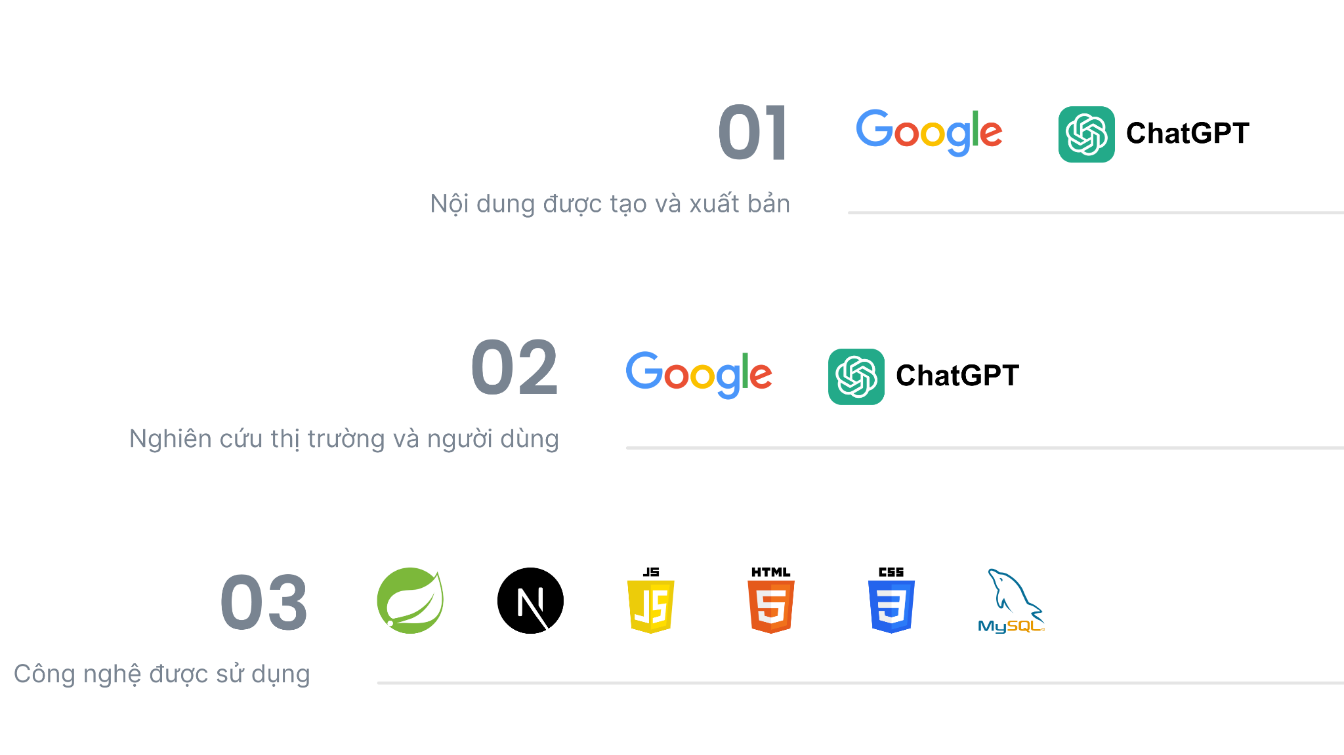

# **5. User flow**

# 

# **6. Phân Quyền chức năng**

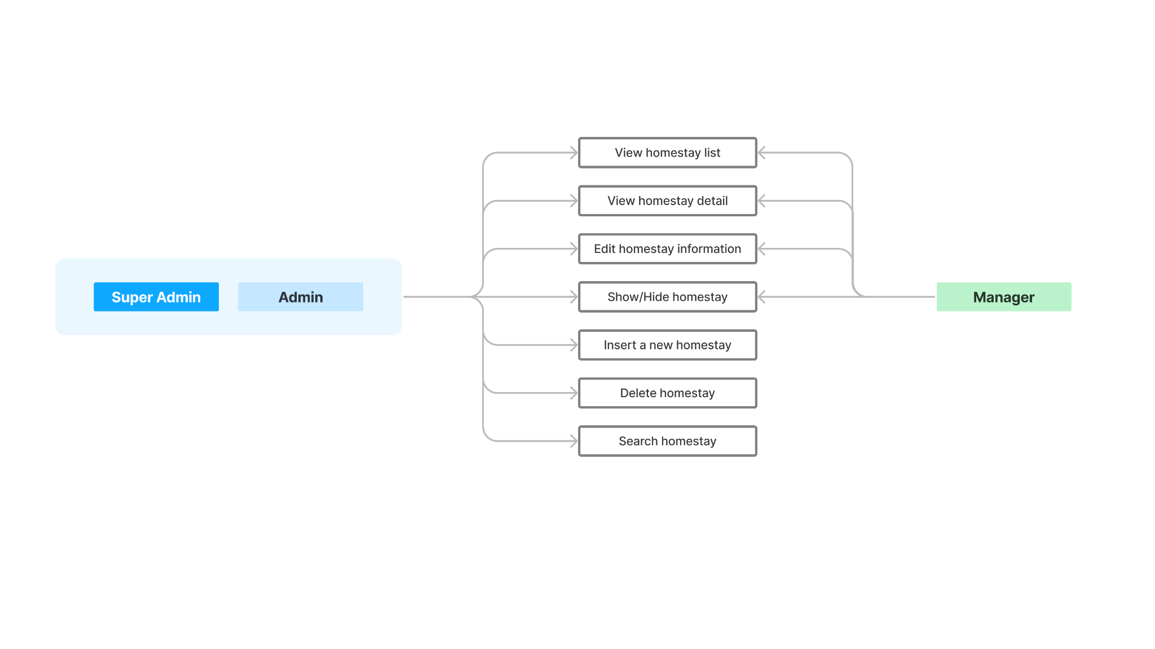  
**7. Database  
  
